EXTRACTO INFORME DE
COYUNTURA Y
SUPERVISIÓN DEL
SECTOR PENSIONES

Evolución de los sistemas de pensiones y situación de los entes supervisados
Primer Trimestre
2018

Superintendencia de Pensiones
San José, Costa Rica
http://www.supen.fi.cr

El Informe de Coyuntura y Supervisión del Sistema Nacional de Pensiones, se elabora para atender lo dispuesto en el artículo 38, inciso n) de la Ley N°7523, Régimen Privado de Pensiones Complementarias. La información contenida en este documento es propiedad intelectual de la SUPEN. Dicha información podría ser de carácter confidencial o tener derechos reservados y privilegios legales asociados. La SUPEN no se hace legalmente responsable de la transmisión incorrecta de la información aquí contenida. La confección del documento estuvo a cargo de la División de Planificación y Normativa de la Superintendencia de Pensiones. Cualquier duda o consulta sobre este documento favor canalizarla a la dirección de correo: supen@supen.fi.cr

Introducción

El presente documento expone la situación del Sistema Nacional de Pensiones (SNP) al primer trimestre del 2018.
De conformidad con lo dispuesto en el artículo 38, inciso n) de la Ley 7523, reformada por la Ley de Protección al Trabajador, la SUPEN debe rendir un informe trimestral sobre la evolución de los sistemas de pensiones y la situación de los entes supervisados.
Durante este año se manejará la evolución del sistema desde cuatro perspectivas: Mercado Laboral, Mercado Financiero, Prestaciones y Resumen del año. Correspondiendo en esta ocasión al primero de estos temas.
En este informe se pretende dar una nueva perspectiva de los principales componentes que interactúan en el marco de las aportaciones al SNP, buscando mostrar variables claves que impactan la suficiencia y protección en los sistemas de contribución definida y sostenibilidad de sistemas de beneficio definido, dentro de la arquitectura y diferentes niveles de protección que brinda nuestro sistema de pensiones.
Los análisis planteados surgen a partir de la información que los gestores suministran regularmente al supervisor, la cual ha debido ser procesada mediante técnicas de limpieza y agregación, buscando simplificar la información observada para su mejor comprensión.
La idea en la construcción de este informe es presentar indicadores del mercado laboral y compararlos en varios momentos, de tal manera que, con los futuros documentos de coyuntura, se ofrezca un panorama más profundo sobre la situación de las pensiones en Costa Rica.

Mercado Laboral

Se entiende en el contexto de este documento como mercado laboral a la población asalariada que participa en el SNP. No se dispone a la fecha información del sector informal del mercado laboral, por lo cual debe hacerse esta salvedad, a efecto de orientar la comprensión de los resultados encontrados.
Si bien es cierto el SNP es multipilar, la mejor forma de aproximar el fenómeno de los trabajadores asalariados es analizando el producto en el que todos los regímenes convergen: el Fondo de Capitalización Laboral (FCL). Dicho Fondo no lo capitalizan los trabajadores independientes y los informales. Lo anterior por cuanto la contribución mensual es obligatoria, a diferencia del ROP, donde los trabajadores adscritos a fondos de pensiones complementarios ocupacionales solo realizan aportes cuando se producen los traslados del FCL al ROP o bien del Banco Popular y de Desarrollo Comunal. En consecuencia, las aportaciones al FCL nos brindan información de mejor calidad sobre la totalidad de la población asalariada. Debe advertirse en este apartado que nos encontramos analizando las aportaciones de los trabajadores, no así la aportación del patrono ni la del Estado, esto último particularmente importante en los regímenes básicos y en su impacto en su sostenibilidad.
¿Cuánto de la Población Ocupada participa en el SNP? Tradicionalmente los análisis de la aportación se han hecho para el ROP mediante la relación de afiliados a aportantes, esta, si bien es cierto es útil, trae consigo un problema de base. La mecánica del mercado laboral hace que participen personas con trabajos temporales, en la mayoría de los casos migrantes, que dejan cuentas abiertas y que no podrán disponer de sus recursos ahorrados hasta que consoliden su pensión en su país de residencia. El Sistema Nacional de Pensiones mantiene activas las cuentas de estos afiliados, pero la mayoría tienen a la fecha poca aportación, por ejemplo, un trabajador que estuvo tres meses cotizando en el año 2001 y no ha vuelto a Costa Rica y está considerado en la variable de afiliados, pese a ya estar participando en el mercado laboral. Así, es conveniente utilizar como referencia otra variable para relacionar el mercado laboral y el sector pensiones, en este caso esta variable sería la Población Ocupada, calculada por el Instituto Nacional de Estadísticas y Censos (INEC), es decir, las personas en edad de trabajar y que disponen de un empleo.
La variable objeto de estudio es por lo tanto los aportantes, es decir, los trabajadores que sí participan regularmente en el SNP, adicionando recursos a una cuenta individual.
Al tener una visión trimestral, se construye la definición de aportante, no para el mes de marzo propiamente dicho, sino considerando al menos una aportación en los tres primeros meses del año. Lo anterior con la intención de suavizar las oscilaciones en los pagos de planilla que pudieran tenerse a inicios del 2018.
Tomando como base lo anterior y relacionando los aportantes a la población ocupada se encuentra que un porcentaje cada vez mayor de trabajadores están participando en el SNP, esto es particularmente importante para el primer trimestre del 2018, en donde por primera vez en los últimos ocho años, se está a punto de lograr que el 60% de los ocupados aporten a su plan de pensión.
¿Qué puede estar generando este fenómeno? Son varias las posibles causas asociadas. Primero la madurez del sistema. A lo largo de los años la población ha ido entendiendo la necesidad de disponer de ahorros para la vejez y el sistema como un todo les brinda opciones para ahorrar, las cuales, aunque obligatorias, son una alternativa que consolida la protección en los niveles con que fue diseñado el sistema. Una segunda razón podría ser el sistema de salud con que cuenta el país, el cual requiere para accederlo matricularse en condición de cotizante, teniendo un patrono que, a través de la planilla, honre las contribuciones al seguro de salud. Las pensiones se benefician de tener un único recaudador y por lo tanto, todo aquel que disponga de un seguro de salud en condición de asalariado, dispondrá también de protección en el sistema de pensiones. La tercera posible causa podría ser las noticias de los últimos años en torno a los problemas de diseño de los regímenes de primer pilar, próximos a entrar en ajustes, lo cual podría estar provocando que los trabajadores busquen en la formalidad, aumentar sus posibilidades de protección para la vejez.
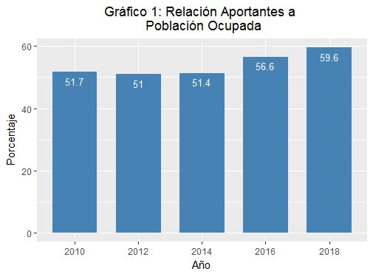
¿Cuáles son las características de esta población cotizante? Tomando como punto de referencia el año 2010 puede notarse el proceso gradual de envejecimiento de nuestra fuerza laboral. En el año 2010 la mayor cantidad de trabajadores se ubicaba en el rango de los 20 a los 30 años. Al no haber en los inicios de este siglo un incremento en la natalidad, la pirámide de población en vez de ensancharse va trasladándose verticalmente hacia las edades superiores, como resultado en este momento se encuentran apenas sobrepasando los 30 años.
La juventud relativa de nuestra fuerza laboral sigue siendo un hecho favorable para las pensiones, pues siguen quedando años por aprovechar el llamado bono demográfico. Sin embargo, la menor densidad de cotización en menores de 30 años nos puede sugerir que no estamos aprovechando dicho bono. Por lo anterior, los esfuerzos deben ir encaminados a buscar la estabilidad laboral de la población y que ésta sirva para que los flujos de ahorro hacia los fondos de pensión posibiliten capitalizaciones de treinta a cuarenta años más.
Como puede notarse en las gráficas, el mercado laboral sigue siendo mayoritariamente de hombres, pero la brecha tiende a cerrarse, los años recientes han favorecido la inserción de la mujer en la población asalariada. En el año 2010 el porcentaje de mujeres aportantes fue de 36.37%, en el 2018 aumentó al 38.74%.
Grafico 2: Estructura de la Población Aportante
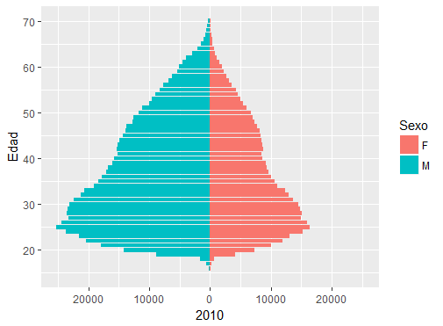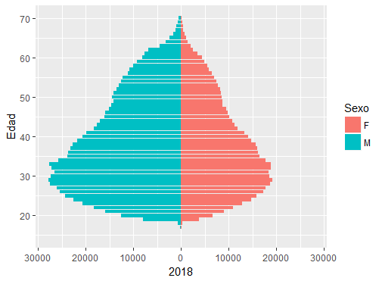

Gráfico 3: Curvas de Salario de la Población
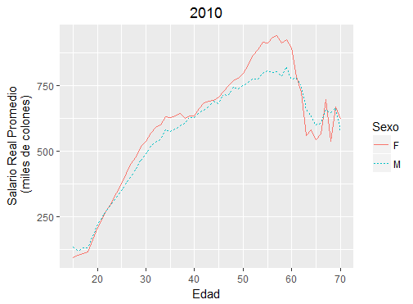
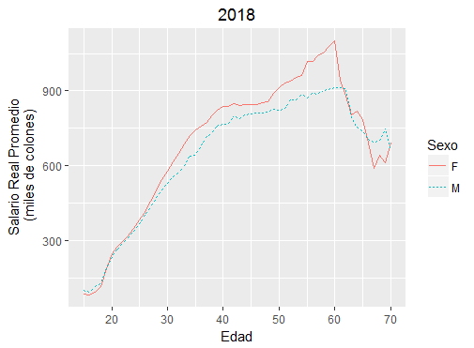

¿Cuáles son los salarios de la población aportante? Tomando como base las contribuciones realizadas al FCL, y comparando los promedios simples de los primeros trimestres del 2010 y 2018 (sin que se ajuste por cantidad de registros) los resultados encontrados evidencian varios fenómenos a resaltar. Primero, los salarios reales han mejorado significativamente. En promedio los ingresos de los hombres han crecido en ocho años un 11% y el de las mujeres un 14%, claramente se presentan diferencias de acuerdo con el rango de edad, los menores incrementos se están presentando en la población ocupada de edad inferior a los 30 años. Esta situación se relaciona con desempleo, subempleo o a que los jóvenes están optando por trabajos en la parte informal de la economía, y no estarían siendo capturados en este análisis, o bien que pese a estar en la formalidad, su productividad no les está permitiendo aspirar a mejores remuneraciones. En ambos casos las consecuencias de que estos ahorros no tengan tiempo de capitalización repercutirían directamente en los montos de pensión, principalmente en regímenes de contribución definida.
Un segundo hecho es que para la mayoría de rangos de edad las remuneraciones para las mujeres resultan ser superiores a las de los hombres, si bien es cierto hay menos mujeres ocupadas, las que lo hacen perciben remuneraciones más altas. Este hallazgo evidencia que la diferencia entre hombres y mujeres en el mercado laboral a favor de los hombres, mencionadas en algunos estudios, en cuanto a remuneraciones, no encuentra evidencia en la población asalariada aportante.
El tercer hallazgo se da en lo que respecta a los saltos en productividad de la fuerza laboral, medida a través de incrementos en los salarios. De los 20 a los 40 años las remuneraciones de los aportantes se incrementan constantemente. De los 40 a los 50 años se produce un crecimiento moderado en las remuneraciones sin que desciendan, luego de los 50 vuelve la aceleración en la tendencia creciente en los salarios, hasta los 60 años, en donde se produce finalmente el descenso.
¿De cuánto es la densidad de cotización de los trabajadores en Costa Rica? Tomando como base el año 2017 se le ha dado trazabilidad a cada uno de los trabajadores cotizantes, los mismos se mapearon de acuerdo con las variables edad e ingreso. Utilizando el ingreso se encontró que las menores densidades de cotización se dan en la población de ingresos inferiores a los 350 mil colones, es decir, de los 12 meses del año, logran encontrar un trabajo que reporte a la seguridad social como máximo 10 meses del año. Conforme los niveles de ingreso mejoren los trabajadores alcanzan cotizaciones en promedio superiores a 11 meses del año. Generalizando el hallazgo se encuentra que a mayor nivel de ingreso hay posibilidad de mejorar el nivel de cotizaciones y que para trabajos con ingreso promedio superior al millón y medio, el nivel de cotización se acerca a ser perfecta, es decir, prácticamente los 12 meses del año son reportados.
En lo que respecta al análisis de la densidad utilizando la variable edad, se encuentra que la densidad de cotización no está asociada a esta variable.

Cuadro 1: Densidad de Cotización por Nivel de Ingreso
Rango  (Miles de colones) | Densidad
100-350 | 9.51
351-600 | 10.89
601-850 | 11.35
851-1 100 | 11.49
1 101-1 350 | 11.59
1 351-1 600 | 11.64
1 601-1 850 | 11.67

Gráfico 4: Densidad de Cotización por Edad
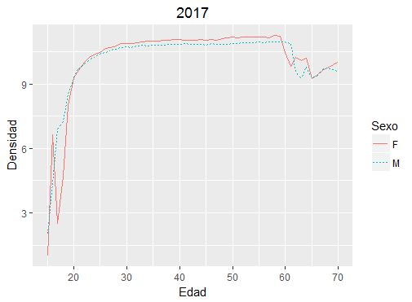

¿Cuántos empleos tiene un trabajador? Si bien es cierto la gran mayoría de los trabajadores (94,5%) tienen un único empleo, es importante resaltar que en el primer trimestre del año 2018 hay 67 mil trabajadores que tienen dos patronos, 4 mil trabajadores con tres patronos y casi 300 trabajadores con 4 patronos. Estas cifras están muy afectadas por la mecánica de reporte de pago existente en el país, cuyo pago se realiza por cédula jurídica, pero agregando sector y segregado para varias oficinas en el país. En cuanto a la edad de los trabajadores con dos o más empleos los datos muestran que la mayor frecuencia se ubica en las edades entre 25 y 30 años, sin embargo, se presentan a lo largo de toda la pirámide de edad.
Cuadro 2: Aportantes por Cantidad de Patronos
Enero-Marzo 2018
Patronos | Mujer | Hombre | Total
2 | 23 181 | 44 582 | 67 763
3 | 1 240 | 2 862 | 4 102
4 | 72 | 206 | 278

Grafico 5: Distribución de Edades
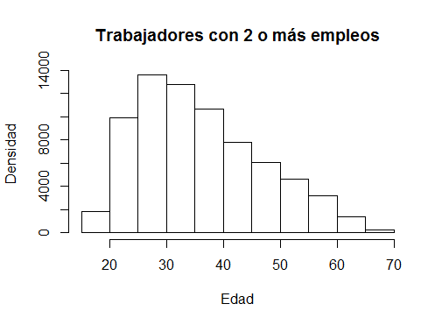
Una de las ventajas de trabajar datos del FCL es que también permite aproximar el fenómeno del desempleo en el Sistema de Pensiones, debido que la Ley permite el retiro de los recursos de dicho Fondo en caso del cese de la relación laboral. Si bien es cierto no siempre el trabajador desempleado hace un retiro de sus recursos en este fondo, en los últimos tres años se han dado una importante cantidad de movimientos que aproximan lo que puede estar pasando en la economía.
El año 2017 presentó una mejora respecto al 2016 en el indicador de desempleados, se pasó de 311 273 personas que hicieron retiro por cese a 304 230, sin embargo, los dos primeros meses el año 2018 están presentando las cifras más altas de los últimos 3 años, es decir, el indicador de desempleo se está disparando.

Cuadro 3: Retiros por Desempleo
Cantidad de Personas

Meses | 2015 | 2016 | 2017 | 2018
Enero | 28 201 | 28 811 | 30 080 | 31 210
Febrero | 23 096 | 26 784 | 21 991 | 29 231
Marzo | 28 313 | 33 383 | 31 066 | 25 034
Abril | 24 083 | 29 823 | 20 573
Mayo | 24 043 | 27 228 | 26 720
Junio | 24 253 | 24 792 | 25 659
Julio | 25 424 | 21 951 | 25 498
Agosto | 24 412 | 26 143 | 26 940
Setiembre | 23 673 | 24 289 | 23 437
Octubre | 23 805 | 23 144 | 23 930
Noviembre | 23 098 | 22 516 | 25 206
Diciembre | 22 305 | 20 393 | 21 113

Grafico 6: Razón Retiros por Cese / Aportaciones
Cifras porcentuales
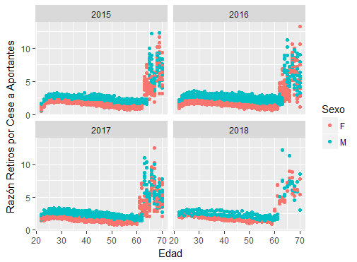

Si se analiza el fenómeno del desempleo por edad y por sexo, los datos indican que el año 2016 se dio la mayor cantidad de ceses en la relación laboral. El fenómeno entre hombres y mujeres, aunque distinto en magnitud si presenta la misma tendencia, las personas con edades cercanas a los 30 años en ambos géneros son las que tienen problemas para encontrar empleos estables. Los picos que presenta la serie luego de los 60 años son un llamado de atención para buscar mecanismos de protección a la población en esas edades. El fenómeno de estas prestaciones estará siendo analizado en detalle en el informe que elaborará esta superintendencia para el mes de setiembre del presente año.
En términos generales y analizando todo lo citado, puede concluirse que, en el mercado laboral, en comparación con hace 8 años, hay más participación de la mujer en el mercado, los ingresos de los trabajadores han crecido y las densidades de cotización son superiores al 80% en promedio, pero pueden mejorarse.
El mayor reto detectado está en la población joven de alrededor de 30 años, quienes no presentan crecimientos en sus remuneraciones y los cambios de empleador hacen que sus densidades de cotización impacten directamente en sus fondos de pensiones. Por lo tanto, algunos esfuerzos deben concentrarse en este segmento de la población asalariada.

Conclusiones

Relacionando los aportantes a la población ocupada se encuentra que un porcentaje cada vez mayor de trabajadores están participando en el SNP, esto es particularmente importante para el primer trimestre del 2018, en donde por primera vez en los últimos ocho años, se está a punto de lograr que el 60% de los ocupados aporten a su plan de pensión
Al no haber en los inicios de este siglo un incremento en la natalidad, la pirámide de población en vez de ensancharse va trasladándose verticalmente hacia la edad de los 30 años, en donde en este momento se encuentra el punto más alto de la fuerza laboral. Este fenómeno sigue siendo aún favorable, quedando años para aprovechar el bono demográfico.
El mercado laboral asalariado sigue siendo mayoritariamente de hombres, pero la brecha tiende a cerrarse, los años recientes han favorecido la inserción de la mujer en la población asalariada. En el año 2010 el porcentaje de mujeres aportantes fue de 36.37%, en el 2018 aumentó al 38.74%.
Los salarios reales han mejorado, en promedio los ingresos de los hombres han crecido en ocho años 11% y el de las mujeres 14%. No obstante, se presentan diferencias de acuerdo con el rango de edad, los menores incrementos en salarios se están presentando en la población ocupada de edad inferior a los 30 años.
Para la mayoría de rangos de edad de la población asalariada, las remuneraciones para las mujeres resultan ser superiores a las de los hombres, si bien es cierto hay menos mujeres ocupadas, las que lo hacen perciben remuneraciones más altas.

Anexo Estadístico

Anexo 1: Activos administrados
Millones de colones

Regímenes | Marzo 2017 | Marzo 2018 | Variación
Básicos | 4 720 839 | 5 239 770 | 11,0%
Complementario Obligatorio | 4 683 634 | 5 269 222 | 12,5%
Complementarios Ocupacionales
Beneficio Definido | 508 558 | 533 686 | 4,9%
Contribución Definida | 114 189 | 103 999 | -8,9%
Híbrido | 171 765 | 175 232 | 2,0%
Complementarios Voluntarios | 238 834 | 256 741 | 7,5%
Capitalización Laboral | 418 021 | 476 395 | 14,0%

Anexo 2. Inversiones por Régimen
Millones de colones

Regímenes | Marzo 2017 | Marzo 2018 | Variación
Básicos | 4 133 200 | 4 458 502 | 7,9%
Complementario Obligatorio | 4 510 206 | 5 123 878 | 13,6%
Complementarios Ocupacionales
Beneficio Definido | 500 721 | 515 402 | 2,9%
Contribución Definida | 112 565 | 98 326 | -12,6%
Híbrido | 169 095 | 172 190 | 1,8%
Complementarios Voluntarios | 232 367 | 246 827 | 6,2%
Capitalización Laboral | 390 052 | 450 291 | 15,4%

Anexo 3. ROP. Plusvalías de las inversiones*
Millones de colones
Mes | Disponibilidades | Inversiones | Plusvalías
 |  |  | Nacionales | Extranjeras | Totales
Enero 2017 | 85 258 | 4 318 710 | 81 367 | - 6 133 | 75 234
Febrero 2017 | 125 233 | 4 429 849 | 76 330 | - 3 082 | 73 248
Marzo 2017 | 117 478 | 4 496 773 | 74 426 | - 1 047 | 73 380
Abril 2017 | 103 098 | 4 545 138 | 72 559 | 3 104 | 75 664
Mayo 2017 | 55 915 | 4 622 364 | 68 248 | 4 559 | 72 807
Junio 2017 | 60 811 | 4 649 176 | 61 457 | 2 273 | 63 731
Julio 2017 | 126 998 | 4 695 778 | 30 249 | 3 824 | 34 073
Agosto 2017 | 98 951 | 4 722 133 | 12 005 | 3 732 | 15 737
Setiembre 2017 | 83 373 | 4 788 765 | 2 105 | 9 862 | 11 967
Octubre 2017 | 87 409 | 4 823 786 | 1 342 | 16 762 | 18 104
Noviembre 2017 | 44 346 | 4 877 482 | - 1 280 | 17 542 | 16 262
Diciembre 2017 | 68 882 | 4 894 523 | - 5 353 | 18 785 | 13 432
Enero 2018 | 48 386 | 4 957 655 | - 7 758 | 29 549 | 21 791
Febrero 2018 | 78 020 | 4 923 577 | - 14 749 | 10 085 | - 4 664
Marzo 18 | 79 887 | 5 109 805 | - 19 971 | 213 | - 19 758
*Se excluyen los fondos erróneos

Anexo 4. ROP. Inversiones en el Exterior
Millones de colones
 | Marzo 2017 | Marzo 2018
Ab American Income Portfolio | 781 | 1 385
Alps Portfolio Solutions - Etf Trust | 188 | 1 349
Amundi Luxemburg S.A. | 1 402 | 8 755
Black Rock Fund Advisors | - | 9 448
Deutsche Bank | 60 987 | 118 076
Goldman Sachs Group Inc. | 59 878 | -
Golman Sachs Emerging Markets Debt Portfolio | 782 | 4 212
International Finance Corporation | 33 760 | 2 511
Invesco Powershares Capital Mgmt Llc | - | 17 339
Ishares 20+ Year Treasury Bonds Etf | - | 1 279
Ishares Msci Canada Etf | 964 | 708
Ishares Msci Emu Etf | 2 095 | 2 426
Ishares Msci Germany Etf | - | 2 317
Ishares Russell 2000 E.T.F | 2 938 | 3 243
Ishares S&P 500 Index Fund | 2 797 | 1 491
Jp Morgan Funds | 60 987 | 60 760
Nn Investment Partners | 232 | 1 323
Nomura Funds Ireland Plc | 234 | 1 848
Pimco (Gestora De Portafolios) | 58 473 | 70 616
Pimco-Gl.Inv.Ser-Inc.Fd Inst Acc | - | 2 795
Powershares Qqq Trust Series | 2 573 | 3 104
Principal Global Investor Preferred Securities | 234 | 1 576
Principal Global Investors Funds | - | 37 447
S&P 500 Etf Trust | 18 400 | 103 760
State Street Corp | 1 176 | 4 523
Templeton Global Total Return Fund | 156 | 1 038
The Vanguard Group | 4 112 | 32 181
Vanguard Reit Etf | - | 1 072
Wisdomtree Asset Management Inc | 62 071 | 28 258
World Gold Trust Services Llc | 186 | 1 172
Total valores extranjeros | 375 408 | 526 012
Total cartera | 4 510 208 | 5 123 880
Porcentaje de la cartera total | 8,32% | 10,27%

Anexo 5: ROP. Duración del portafolio por entidad
Entidad | Duración  (años) | Duración modificada  (%) | Plazo promedio al  Vencimiento  (años)
BN Vital | 1,78 | 1,73 | 7,08
Popular Pensiones | 3,73 | 3,60 | 5,92
Vida Plena OPC | 3,87 | 3,72 | 5,44
BAC SJ Pensiones | 3,60 | 3,45 | 7,49
BCR Pensión | 2,67 | 2,57 | 6,67
CCSS OPC | 3,97 | 3,82 | 5,76
Total | 3,12 | 3,01 | 6,44

Anexo 6: ROP. Portafolio por instrumento
Cifras porcentuales
Entidad | Cero | Fijo | Variable
BN-VITAL |  | 62,58 | 37,42
Popular Pensiones |  | 89,01 | 10,99
Vida Plena | 4,11 | 92,14 | 3,75
BAC SJ Pensiones | 2,50 | 83,06 | 14,44
BCR Pensión | 0,19 | 75,72 | 24,09
CCSS OPC |  | 95,49 | 4,51

Anexo 7: Comparación del Resultado de los Gestores, con corte al mes de cada año marzo 2018
Millones de colones

Fecha | Resultado Operativo
 | Ingresos | Gastos | Bruto | Neto*
Marzo 2014 | 37 660 | 26 765 | 10 895 | 10 088
Marzo 2015 | 35 371 | 29 099 | 6 272 | 5 679
Marzo 2015 | 41 302 | 29 954 | 11 349 | 10 272
Marzo 2015 | 40 905 | 30 239 | 10 666 | 9 982
Marzo 2015 | 38 869 | 30 723 | 8 146 | 8 092
* Acumulado 12 meses antes de distribuir utilidades

Anexo 8: FCL Densidad de cotización por edad
Año 2018
